Сахалинская область
Анивский район, с. Огоньки

Всероссийский конкурс экологических проектов
«Волонтёры могут всё»

Номинация конкурса
«Цветущая планета»

Коллективное участие

Проект «Красота вокруг нас»

Организация-заявитель: Муниципальное
бюджетное общеобразовательное учреждение
«Средняя общеобразовательная школа №3 с. Огоньки»

Руководитель: Иванова Татьяна Федоровна
Учитель истории, обществознания

Авторы: Климова Светлана -11кл,
Ковригин Егор - 11кл,
Морозова Александра-11кл

с. Огоньки

2021
Паспорт проекта

Организация-заявитель: Муниципальное бюджетное общеобразовательное учреждение «Средняя общеобразовательная школа №3 с. Огоньки».
Почтовый адрес: 694036, Сахалинская область, Анивский район, с. Огоньки, ул. Школьная, д. 18.
Контактный телефон: 8(42441) 54273.
Сайт организации: http://огоньки-сош3.рф.

Руководитель проекта

№ п/п | Ф.И.О. | Дата рождения | Образование | Категория | Предмет
 | Иванова Татьяна Федоровна | 13.06.1958 | Высшее | Высшая | История, обществознание

Авторы проекта

№ | Фамилия И. О. | Дата рождения | Класс | Домашний адрес
1. | Климова Светлана Михайловна | 22.06.2003 | 11 | с. Огоньки, ул. Школьная д. 4а, кв.12
2. | Морозова Александра Евгеньевна | 25.02.2004 | 11 | с. Огоньки,  ул. Школьная д. 10А, кв. 8
3. | Ковригин Егор Сергеевич | 18.02.2002 | 11 | с. Огоньки, ул. Заводская д. 6а, кв. 2

Цель проекта:
Привлечь внимание участников образовательного процесса к благоустройству пришкольной территории в течение всего года, возродить пришкольный участок.

Задачи:
- обустроить пришкольный участок для выращивания сельскохозяйственных культур;
- создание эстетически и экологически привлекательного пространства возле школы, вырастить рассаду, разбить клумбы;
- улучшение экологической обстановки в школе и на прилегающей к ней территории за счет зеленых насаждений и цветов;
- воспитание трудолюбия, любви к своей школе, бережного отношения к природе;
- развитие исследовательской деятельности школьников, профориентационная работа среди школьников.

Актуальность
Проект актуален тем, что ранее существовавшие пришкольные участки исчезли в школах по разным причинам. Сегодня назрел вопрос об их возрождении, так как это дает дополнительную занятость подростков. Сейчас, когда снижен престиж трудового воспитания детей, важно профессиональное определение выпускников, особенно выбор сельскохозяйственных профессий.
Имея пришкольный участок, можно вырастить любые растения для благоустройства и дизайна собственной школьной территории.

Социальная значимость проекта в том, что в его внедрении будут заняты дети, педагоги родители, население сёл Огоньки и Высокое.
Красивая, уютная школьная территория – это наше здоровье, хорошее настроение, творчество детей и взрослых. Это территория добра и уважения друг к другу.
Воспитать красивую личность можно только тогда, когда вокруг неё всё прекрасно. Человек чувствует себя комфортно, когда его окружают красивые аллеи парков и садов, цветущие газоны и ярко оформленные клумбы цветов. Школьники занялись озеленением территории школы, посадкой цветников и кустарников. Они чувствовали и понимали, что, создавая эту красоту, будут радоваться не только они, но и все окружающие. Каждый был уверен, что человек, сегодня убирающий мусор, высаживающий цветы на месте бывшей свалки, установивший детскую площадку во дворе, завтра не допустит их уничтожения и захламления. Сложно научить чувству прекрасного исключительно в рамках школьного урока. Если ежедневно встречает каждого ученика уютный и необычный школьный дворик, оформленный к тому же своими силами, сюда хочется приходить снова и снова.
Благоустройство школьной территории необходимо, как для создания привлекательного внешнего вида, так и для поддержания репутации образовательного учреждения. Поэтому каждое образовательное учреждение должно иметь свое "лицо”, свой имидж. Воспитанием красивых мыслей и хороших поступков занимается школа, но это должно сопровождать ребёнка и тогда, когда он выходит из стен школы. Чтобы воспитать красивую личность, необходимо сделать красоту неотъемлемой частью жизни вокруг себя. А для этого нужно иметь единомышленников, которые не будут созерцать и наблюдать, а создавать красоту вокруг нас и превращать пришкольную территорию в «Цветущую планету»
Экологический проект будет способствовать тому, чтобы дети увидели и почувствовали красоту природы, задумались о роли человека в создании этой красоты, разумно использовали природные богатства и охраняли их.

Целевая аудитория:
Весь коллектив школы, родители, дети, жители сел Огоньки, Высокое, все желающие.

Срок и период реализации проекта: в течении одного года - с сентября 2019 по октябрь 2020 гг.

География проекта
Население сел Огоньки, Высокое, в перспективе обучение и проведение обучающих семинаров практикумов по ландшафтному дизайну школьных территорий, агротехнике выращивания овощных и цветочных культур в южной зоне для всех желающих Анивского района и юга Сахалинской области.

Этапы и механизмы реализации проекта
Программа реализации проекта рассчитана на 1 год.
№ | Этапы | Сроки
1. | Подготовительный | 1 этап: сентябрь-декабрь 2019 г.  - осенняя уборка цветников, сбор ягоды, семян цветов, благоустройство территории, подготовка почвы к весеннему сезону, переборка и упаковка на хранение семян цветов  -проведение проектных конкурсов «Лучший уголок моего сада» (участники -все желающие).
2. | Организационный | 2 этап: февраль-май-2020 г.  - подготовка тары для малой посевной;  - строительство теплиц и парников;  - подготовка почвы под рассаду цветов и овощей;  - изучение основ агрономии и ландшафтного дизайна (привлечение родителей, жителей села, уроки технологии);  -посадка семян цветов и овощей.
3 | Практический | 3 этап: июнь –август-2020 г.  - весенне-летние работы по высадке растений в грунт;  - уход за высаженными растениями;  - проведение исследовательских работ по разведению и выращиванию растений.
4 | Аналитический | 4 этап: сентябрь-октябрь 2020 г.  Итоги и анализ работы по реализации проекта.

Ожидаемые конечные результаты.
Возродить пришкольный участок для выращивания сельскохозяйственных культур, цветов и ягодных культур, для проведения исследовательской и опытнической работы школьников.
1. Изменить ландшафтный дизайн пришкольной территории
2. Осуществлять профориентацию школьников через введение курсов «Основы агрономии»
3. Оказывать услуги по организации семинаров по агротехнике выращивания сельскохозяйственных культур, цветов, услуги по ландшафтному дизайну.
4. Приобретение опыта по благоустройству школьной и прилегающей территории силами учащихся и с наименьшими финансовыми затратами.
5. Ведение последовательной и целенаправленной работы по экологическому образованию и благотворительной деятельности.
6. Изыскание моментов сотрудничества школьников с руководством при решении проблемы общественных вопросов.
7. Развитие взаимопомощи, поддержки, взаимовыручки, дружеских отношений среди подростков.
Реализация рассады цветов и овощей, выращенных в школьных теплицах и на пришкольном участке (Общее количество участников проекта 450-500 человек)

Привлекаемые социальные группы, волонтеры:
Весь коллектив школы, родители, дети, жители сел Огоньки, Высокое, все желающие, Крестьянское хозяйство «Огоньки», волонтеры, Пожарная часть № 51 -отдельный пожарный пост, находящийся на территории школы, Анивский лесхоз.
Общее количество участников - 350 человек.

Мультипликативность (тиражируемость) проекта - проект долгосрочный, так как мы будем ежегодно выращивать рассаду цветов, овощей для высаживания на территории школы, придомовых территорий села,
В перспективе, данный проект может участвовать в грантовых конкурсах.

Описание проекта
«Если бы каждый человек
на клочке земли своей
сделал все, что он может,
как прекрасна была бы Земля наша».
А.П. Чехов

На протяжении многих лет трудовое воспитание человека было одним из главных направлений воспитания. Дети работали в производственных бригадах, на пришкольных участках, осваивали различную технику и в результате выбирали профессии сельскохозяйственного направления. С 90-х годов в школе это все утратилось. Сегодня эти вопросы очень актуальны Коллектив школы своими силами выращивает рассаду для клумб, благоустраивает территорию. Ребята разработали проект «Красота вокруг нас». На сегодня в школе отсутствует пришкольный участок, негде вырастить нужное количество рассады цветов, нет соответствующей мини-техники для обработки почвы. Поэтому данный проект направлен для того, чтобы разработать и осуществить единый дизайн территории школьного двора и возродить пришкольный участок, где предусмотрено строительство двух теплиц, двух парников, выращивание овощей, цветов для благоустройства., закладка питомника ягодных культур. Осуществление данного проекта даст возможность обучать всех желающих агротехнике выращивания овощей, цветов, экологическое воспитание школьников, охрана и защита природы позволяет подросткам ощутить свою значимость, взрослость, ощутить свою способность делать важные, полезные дела, реально видеть результаты своей деятельности, приносить радость окружающим. Дети будут заняты в свободное время.
Школа, расположенная в центре поселка, школьный участок должны быть примером для жителей села.
Чтобы верно оценить ситуацию, мы рассмотрели ее с разных сторон: эстетической, экологической, биологической, социальной, медицинской.
Опрос учащихся, учителей и родителей показал, что 76% недовольны состоянием школьного двора, из них 63% согласны участвовать в благоустройстве прилегающей территории и оказать посильную помощь школе. Молодежь сел Огоньки и Высокое согласна оказать помощь в реализации проекта - это финансовая помощь (добровольный сбор средств) и физическая, помощь волонтеров в привлечении большего числа участников для осуществления проекта.
Проект поможет детям проявить себя, обрести уверенность в собственных силах, благоустроить школьный двор, принять участие в жизни школы. Поэтому активная жизненная позиция детей сейчас важна для будущего всего села. Проект служит для решения этой задачи.
Эстетическое образование на современном этапе должно являться приоритетным направлением развития всей системы обучения и воспитания, систематизирующим фактором образования, поэтому, на наш взгляд, наступил тот период в организации эстетического образования, когда повышение его эффективности может быть достигнуто только комплексным, системным подходом – эстетикой всего учебного заведения, всех составляющих учебно-воспитательного процесса.

Мероприятия, проводимые по проекту «Красота вокруг нас»

№ | Мероприятия | Сроки | Ответственный
1. | Проведение анкетирования по реализации проекта «Территория нашей мечты» | Сентябрь | Волонтерская группа
2. | Проведение профориентационной работы среди старшеклассников  Встречи с представителями различных учебных заведений , предприятий области | В течение года | Зам. директора по ВР, приглашенные
3. | Подготовка и проведение конкурса по ландшафтному дизайну «Уголок моего сада» | Октябрь | Учитель ИЗО
4. | Осенняя уборка территории,  уборка клумб и цветников | Октябрь | Учащиеся 5-8 кл.,  экологический отряд
5. | Сбор семян и их подготовка к хранению | Октябрь | Учитель биологии
6. | Подготовка луковичных растений  к хранению в зимних условиях | Ноябрь | 10 класс, помощь родителей
7. | Разметка территории будущего пришкольного участка и подготовка почвы к весенним работам | Ноябрь | Учитель технологии родители, привлеченные старшеклассники
8. | Подготовка тары для посадки рассады цветов и овощей  -уход за комнатными растениями зимнего цветника | Ноябрь-декабрь  В течение года | Профильные классы волонтеры
9. | Разработка и защита проектов по ландшафтному дизайну | Январь | Педагог- организатор
10. | Посадка рассады овощей и уход за ней | Февраль | Завхоз
11. | Конкурс «Лучший ботаник» на знание цветочных культур | Март | Учитель биологии
12. | Уход за посаженной рассадой овощных и цветочных культур | Март-май | Экологический отряд
13. | Месячник по благоустройству территории | Апрель | Зам. директора по ВР  Педагог-организатор
14. | Строительство парников и теплиц | Апрель-май | Администрация
15. | Высадка рассады в теплицы, клумбы, цветники  -посадка деревьев | Май-июнь | Руководители трудовых объединений
16. | Осуществление мини-проектов «Уголок моего сада» | Июнь-август | Классы –победители
17. | Работы по дизайну территории и на пришкольном участке | Июнь- сентябрь | Руководители профильных объединений
18. | Подготовка почвы и посадка ягодников | Сентябрь-октябрь | Профильные объединения
19. | Сбор урожая, подготовка хозяйства к зиме, подведение итогов. | Октябрь | Экологический отряд, профильные объединения

КАЛЕНДАРНЫЙ ПЛАН ПРОЕКТа
«Красота вокруг нас»

Мероприятие | Срок | Исполнитель
Изучение литературы по разработке и ведению пришкольного участка  Изучение модулей технологии «Основы агрономии» и «Ландшафтный дизайн | Сентябрь и далее в течении года | Учителя- предметники по технологии
Обследование территории вокруг школы для выбора места для разработки пришкольного участка. | Ноябрь – декабрь | Руководитель профильного объединения
Уборка бытового мусора, спиливание сухих деревьев, скашивание травы,  - подготовка почвы к посадке растений;  - разбивка участка на зоны. | Март | Завхоз
Разработка проектов благоустройства школьной территории, озеленения и рационального использования пришкольного участка:  - закупка семян и посадочного материала. | Март | Педагог - организатор
Экскурсия на животноводческий комплекс ООО «Крестьянское хозяйство «Огоньки» (профориентация) | Март | Учитель технологии
Посадка рассады овощей и уход за ней | Март | Завхоз
Конкурс «Лучший ботаник» на знание цветочных культур | Апрель | Учитель биологии
Уход за посаженной рассадой овощных и цветочных культур | Март-май | Экологический отряд
Месячник по благоустройству территории | Апрель | Зам. директора по ВР
Закупка сельскохозяйственного инвентаря | Апрель | Завхоз
Строительство парников и теплиц | Апрель-май | Администрация
Высадка рассады в теплицы, клумбы, цветники,  -посадка деревьев;  -разбивка клумб. | Май-июнь | Руководители трудовых объединений
Осуществление мини-проектов «Уголок моего сада» | Июнь-август | Классы –победители
Работы по дизайну территории и на пришкольном участке  - заготовка материалов для дизайна территории | Июнь- сентябрь | Руководители профильных объединений
Подготовка почвы и посадка ягодников | Сентябрь-октябрь | Профильные объединения
Сбор урожая, подготовка хозяйства к зиме, подведение итогов | Ноябрь | Экологический отряд, профильные объединения

Достигнутые результаты проекта

1. Разработаны и внедрены новые мини-проекты по ландшафтному дизайну территории школы.
2.В теплице размером 3х10 м. выращен урожай томатов свыше 90 кг, перцев – около 70 кг, огурцы в открытом грунте – около 130 кг. Все выращенные овощи используются в питании школьников и воспитанников дошкольных групп.
3. Были установлены переносные парники для выращивания рассады цветов, проведена расчистка участка для установки теплиц, парников, посадки овощей.
4. Приобретены мотокультиваторы -2 штуки. Школьниками, под руководством координатора проекта - Ивановой Т.Ф. и учителя биологии Донских Е.Н. было выращено свыше 7000 штук рассады цветов,125 шт. рассады перцев.
5. Были высажены растения, кустарники, саженцы молодых деревьев на территорию школы, разбиты и засажены цветами новые клумбы, альпийская горка, высажены многолетние растения цветов, заложен розарий, который будет расширяться.
6. Произведена подготовка почвы и растений к зимним условиям.
В течении летних месяцев работал экологический отряд - 15 человек, обучающиеся - с 5 по 8 класс проходили летнюю трудовую практику в течении всего лета по графику, практика утверждена Уставом школы по согласию с родителями.
Информационные мероприятия:
Публикации о проведенных мероприятиях в муниципальной газете «Утро Родины»,
Приглашение телевидения канал «Россия 1. Сахалин- Курилы», школьная газета «Мы вместе». Телевидение посетило нас в начале и в конце Проекта.

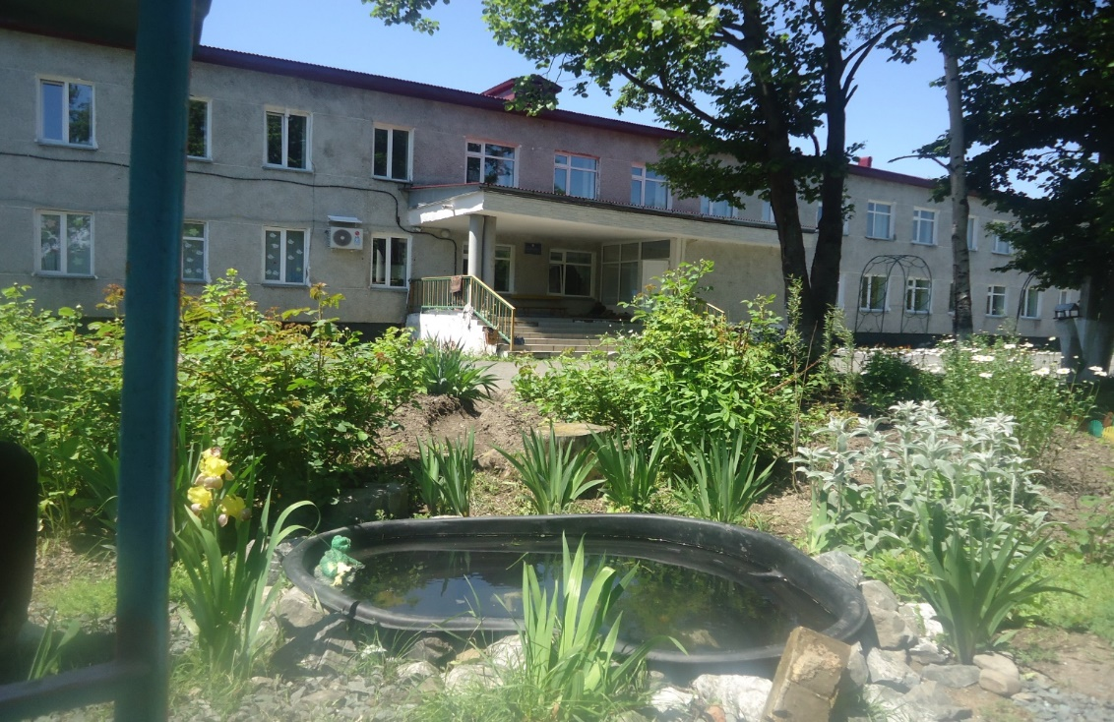

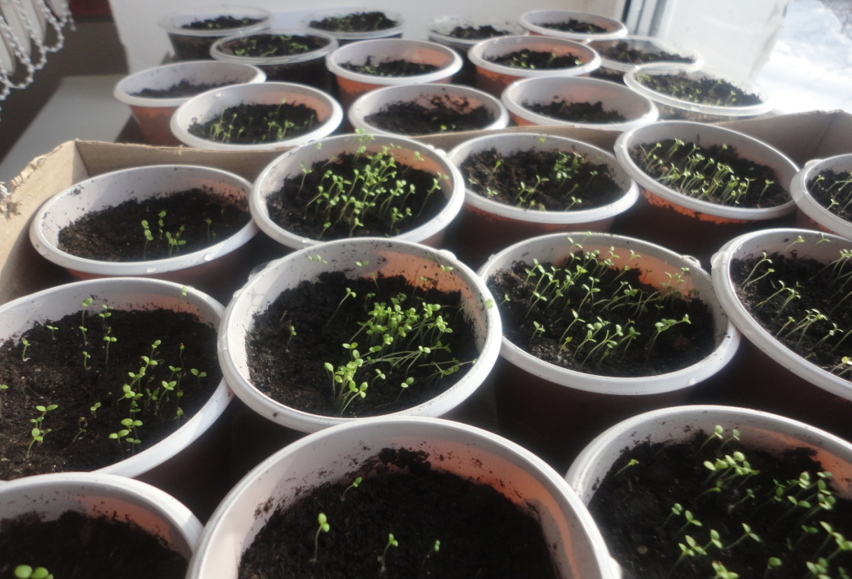

Начинаем выращивать рассаду

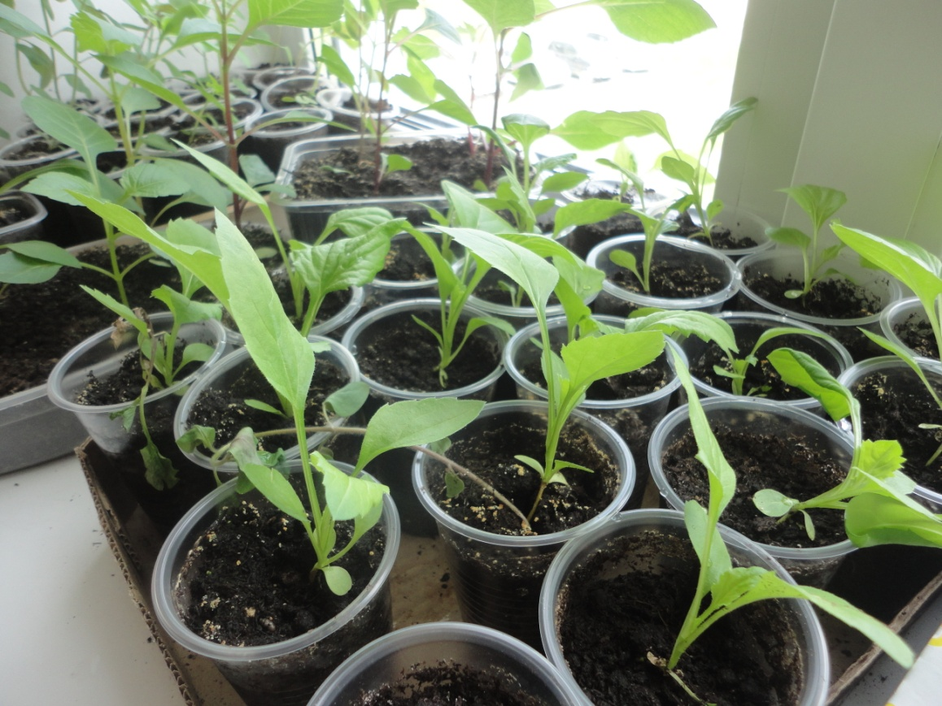

Перцы и георгины хорошо прижились на окне
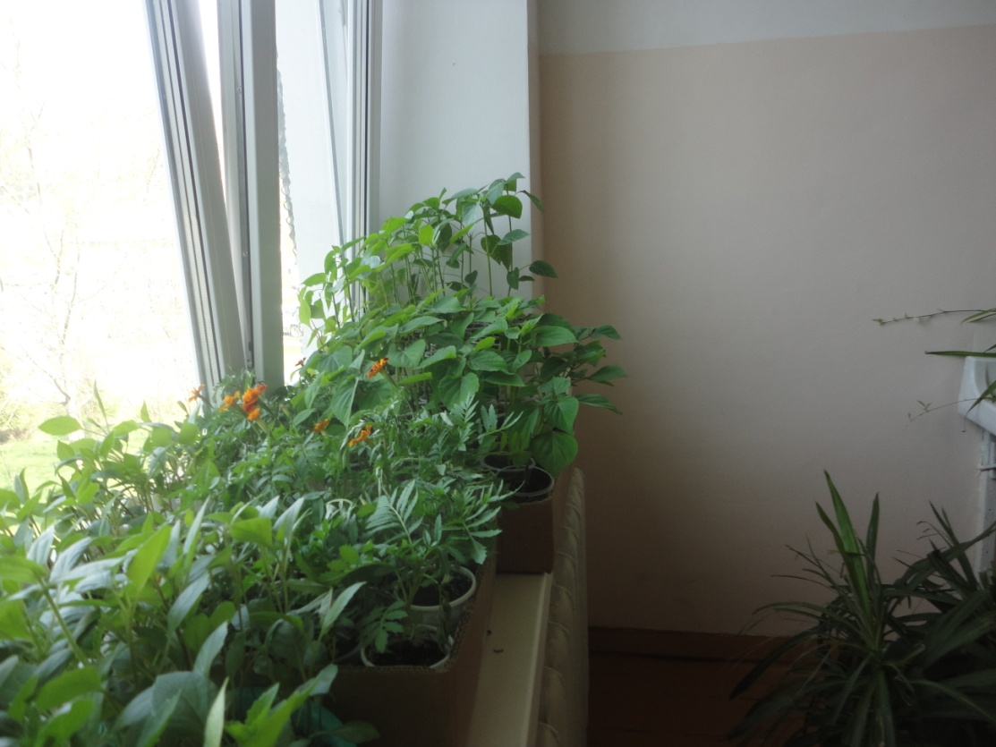

Бархатцы, сальвия - рассада на славу

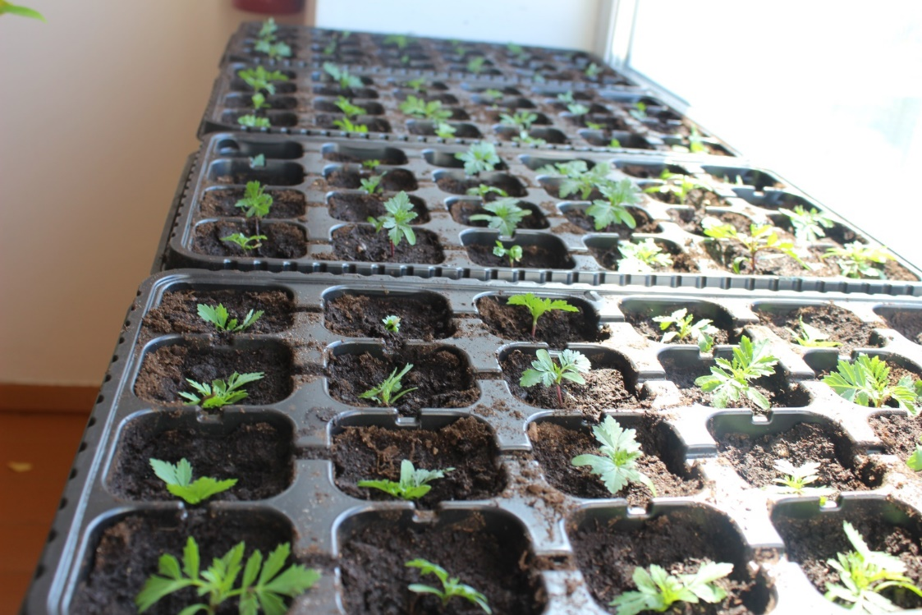

Выращиваем бархатцы
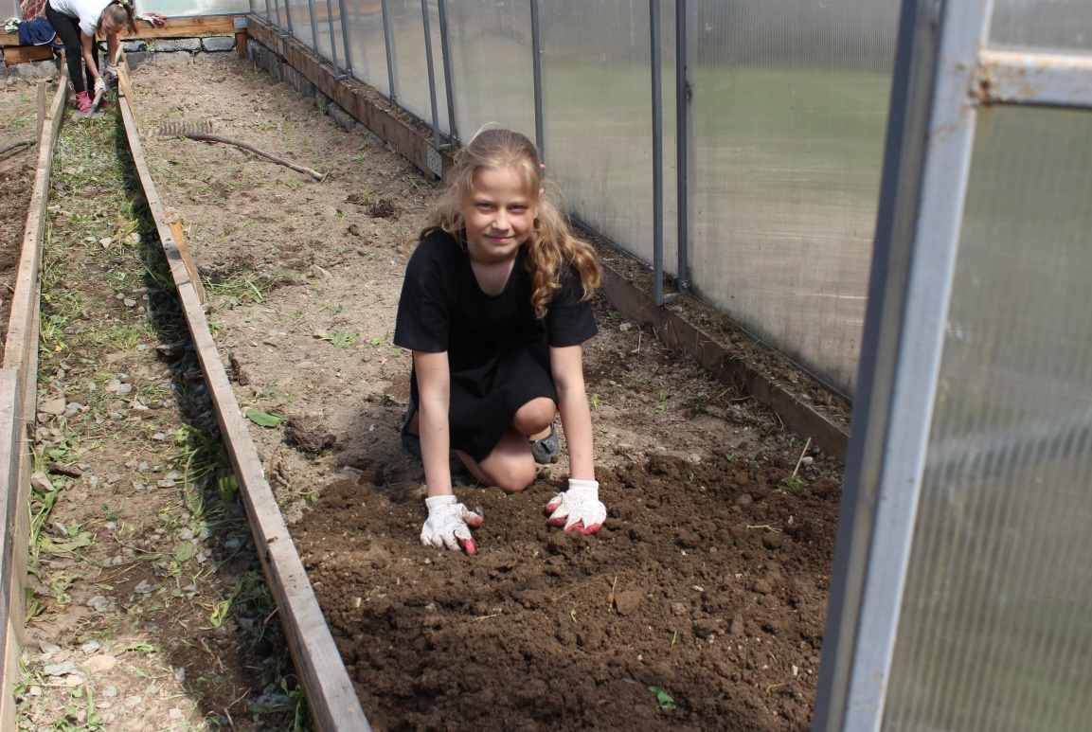

Подготовка почвы

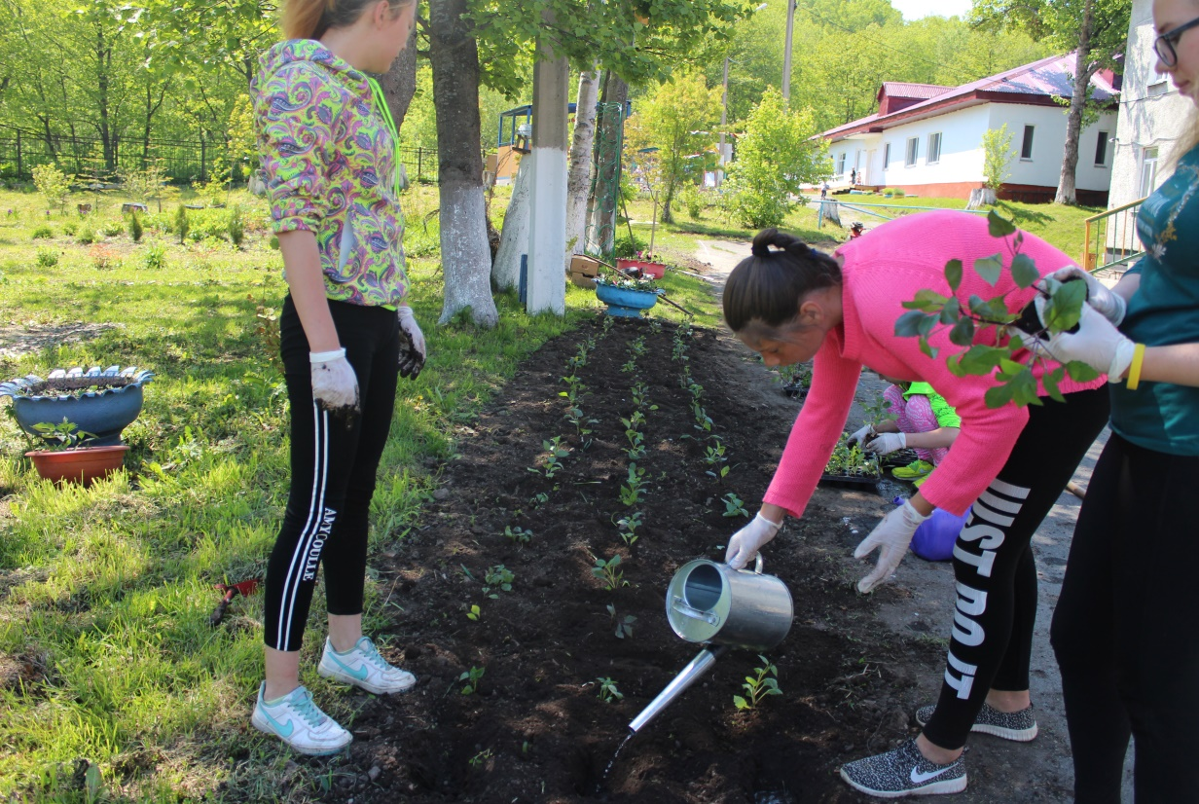

Посадка цветов на клумбы

Начинаем защиту мини-проектов по ландшафтному дизайну территории школы

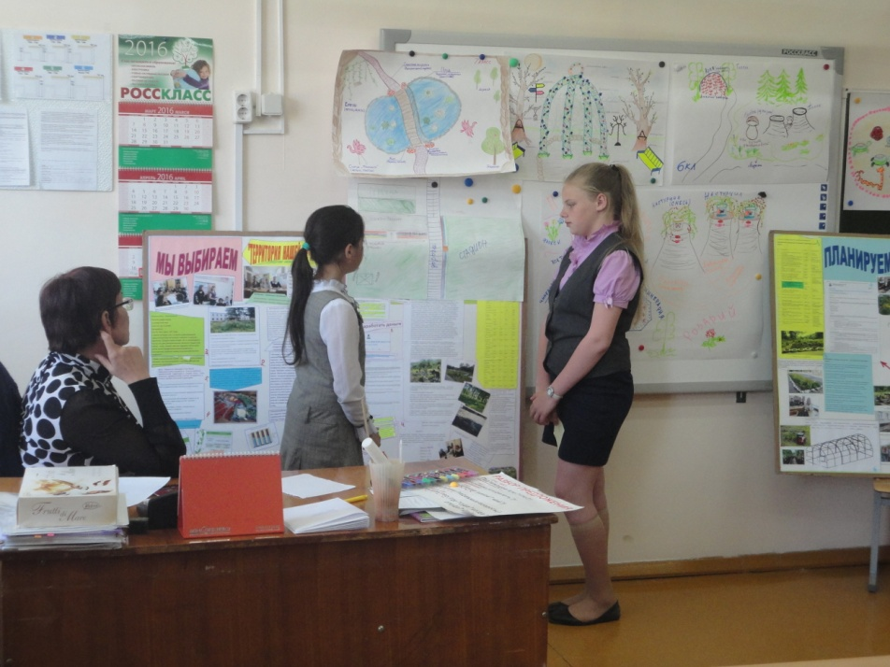
Идей много, хочется воплотить в реальность все

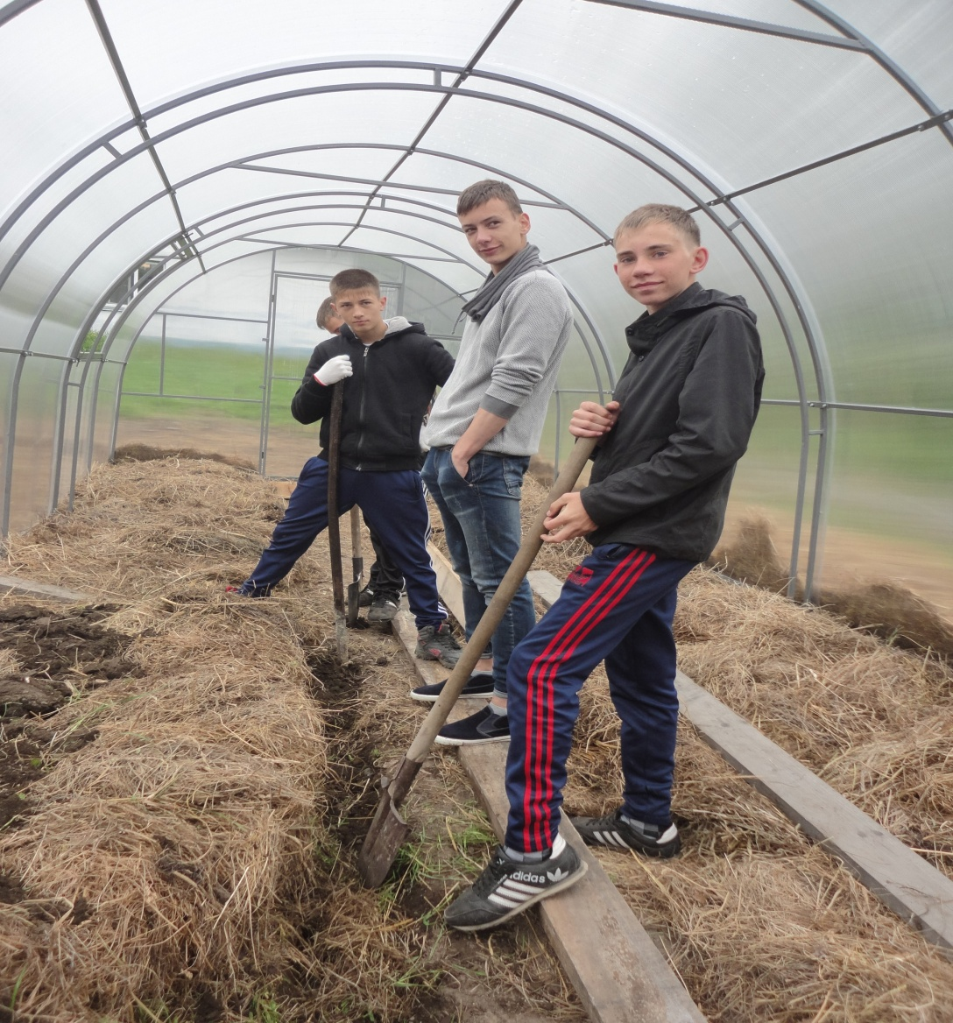

Пока нет почво-грунта, уложим сено и сделаем ящики.
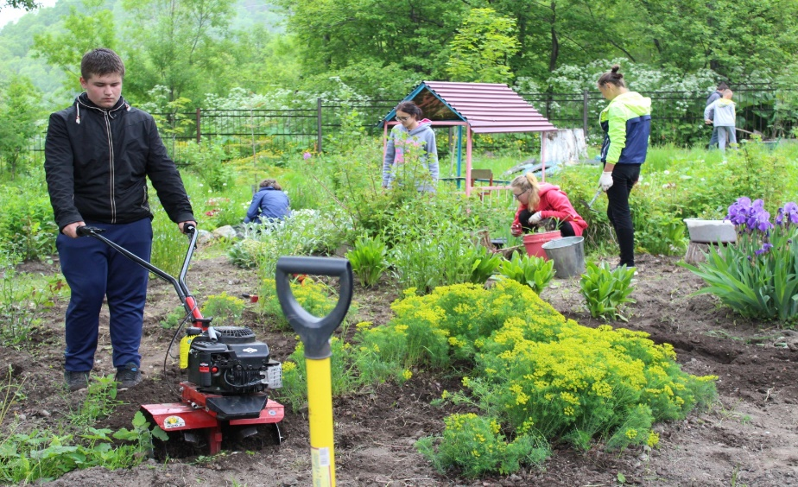

Технику осваиваем сами

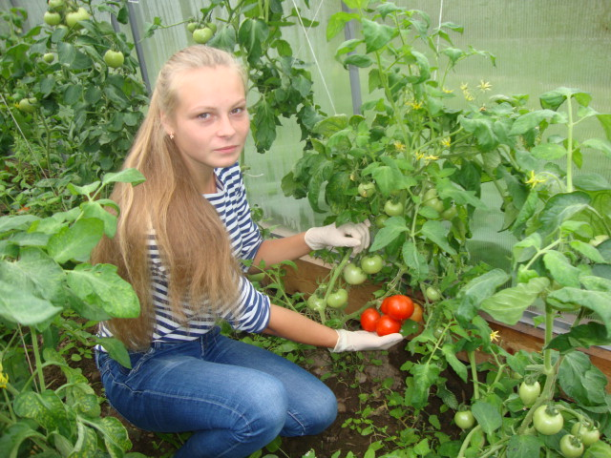

Первый урожай

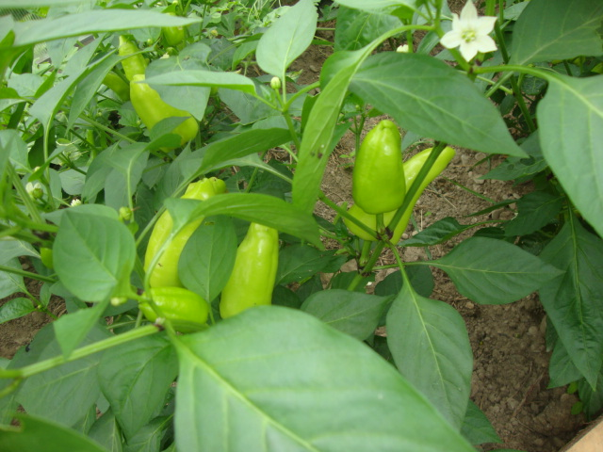
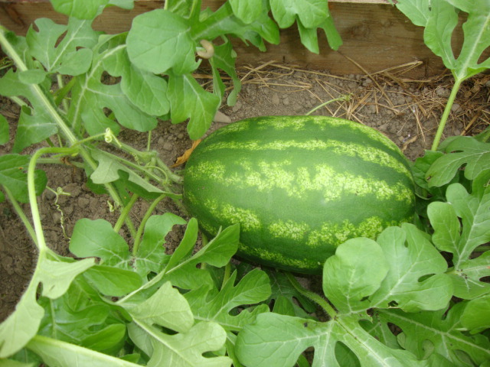
Урожай получился хороший

Радости сколько!
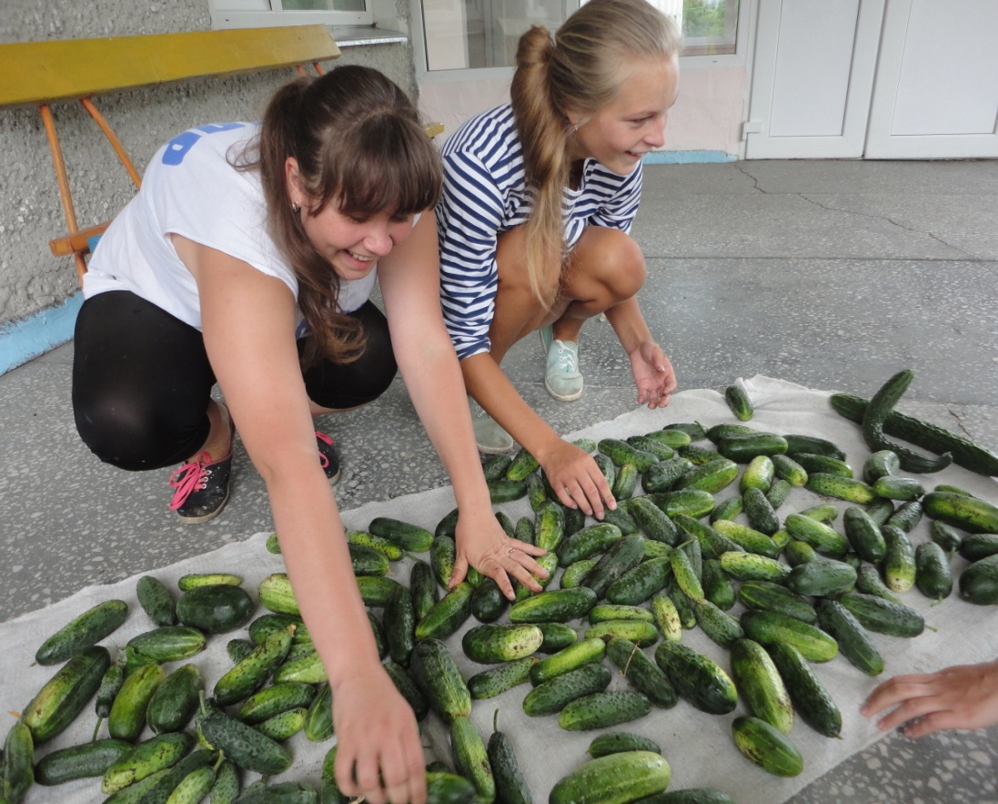

«Уголок нашего сада»-фрагменты проектных работ по ландшафтному дизайну
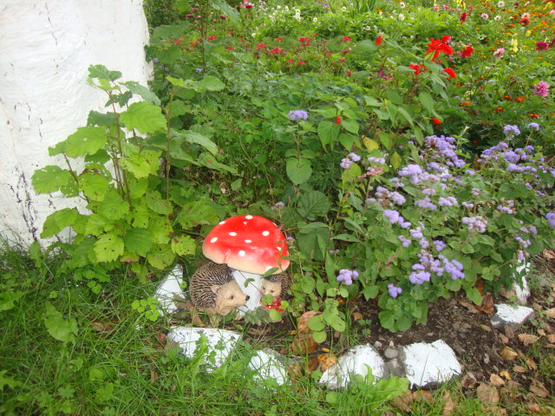

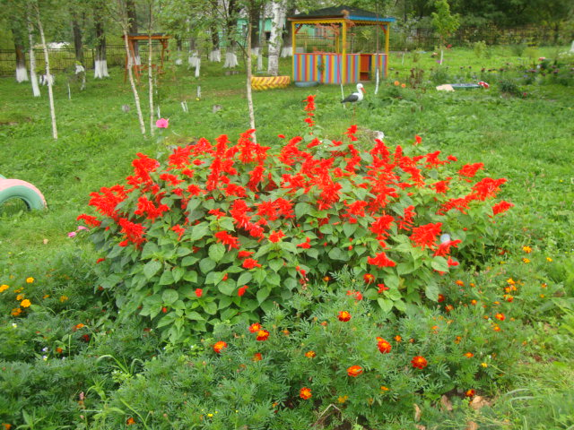

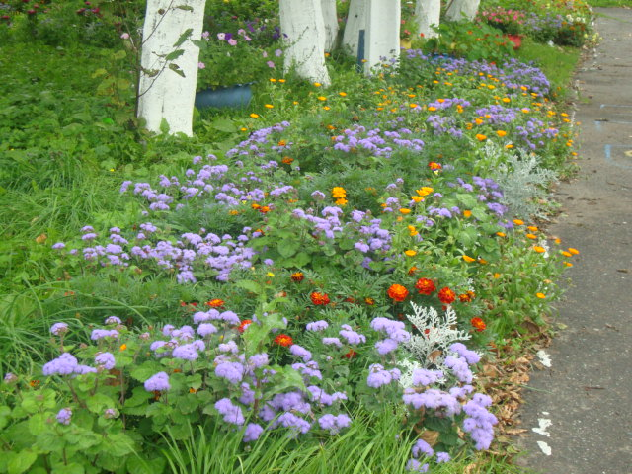
А получилась такая красота!
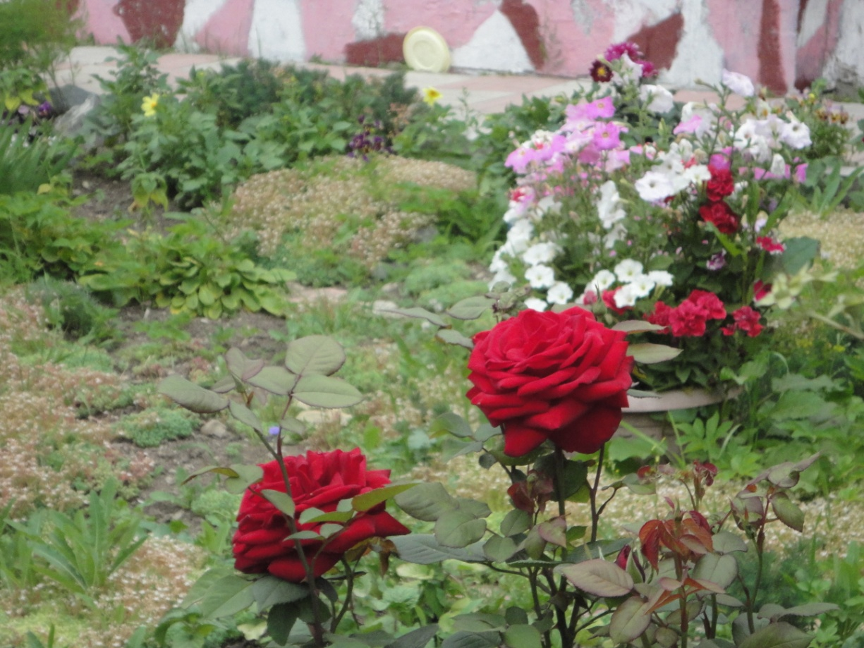

Выпускники ухаживали за розами и петуньями. Получилось!

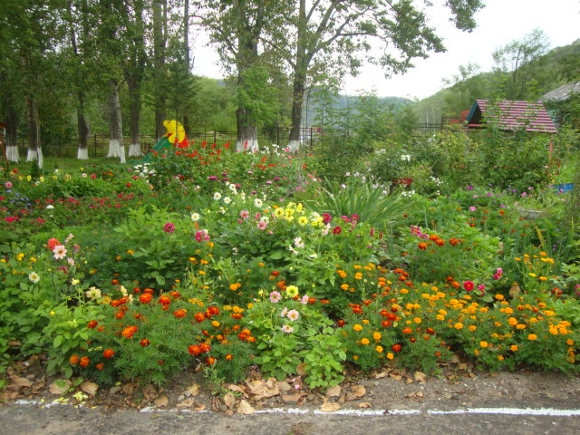

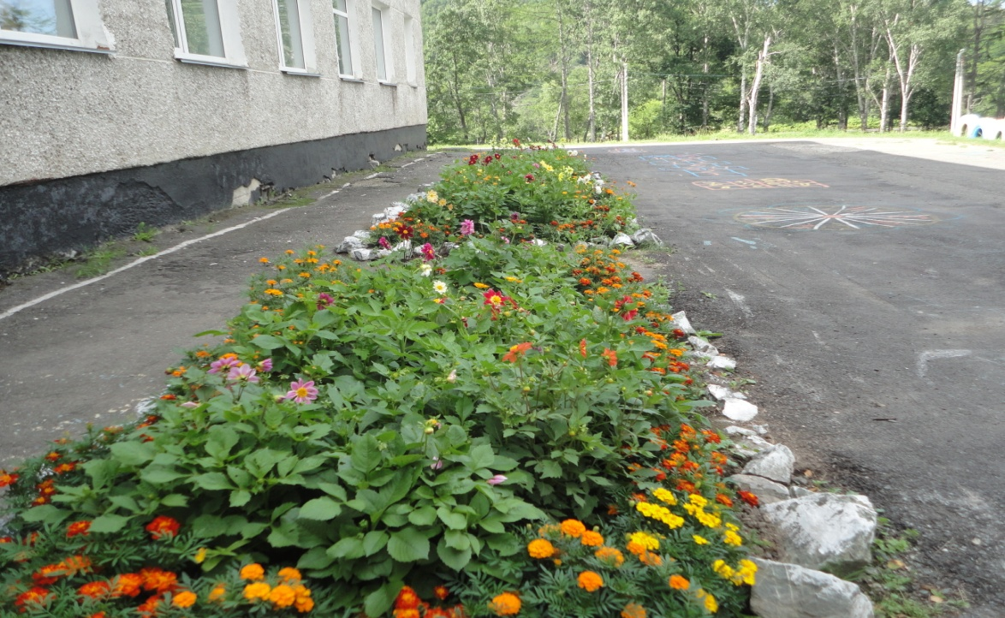

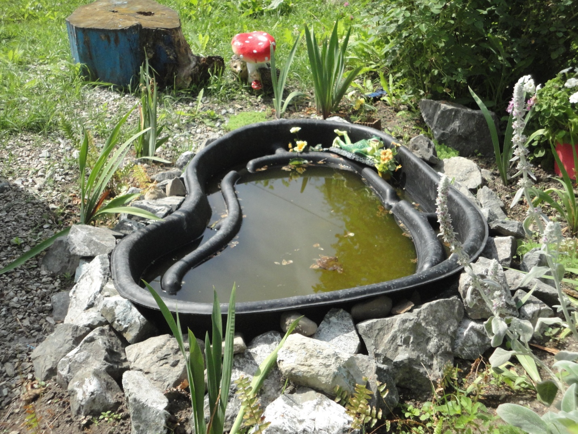
Остались мелочи - налить воды, сделать фонтаны и посадить растения

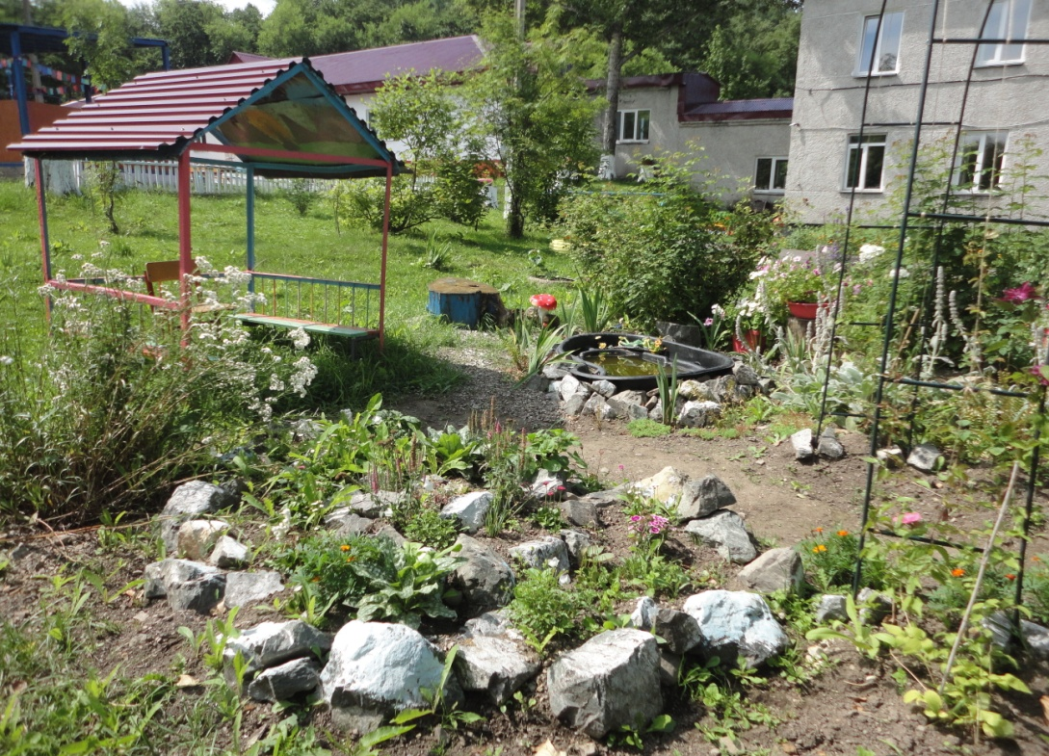
Самое любимое место для отдыха

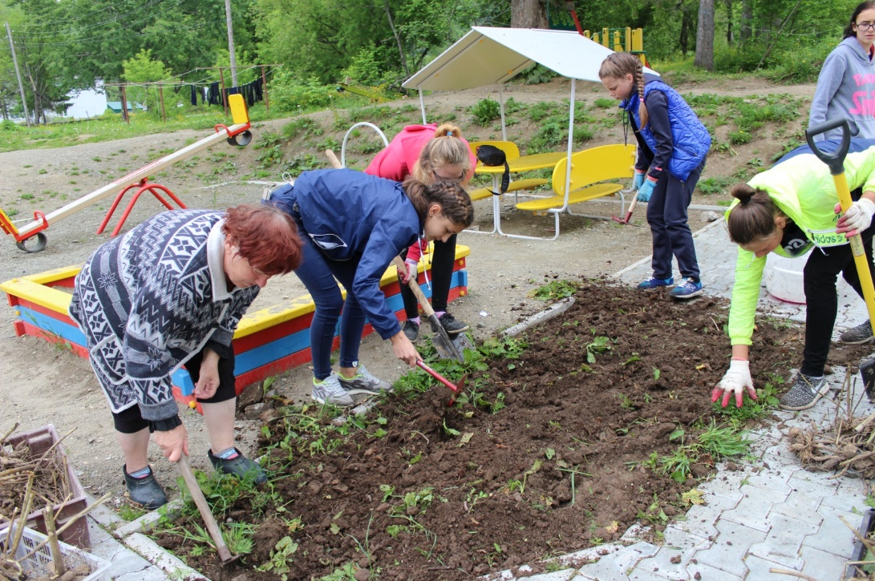
Помогаем благоустроить придомовую территорию

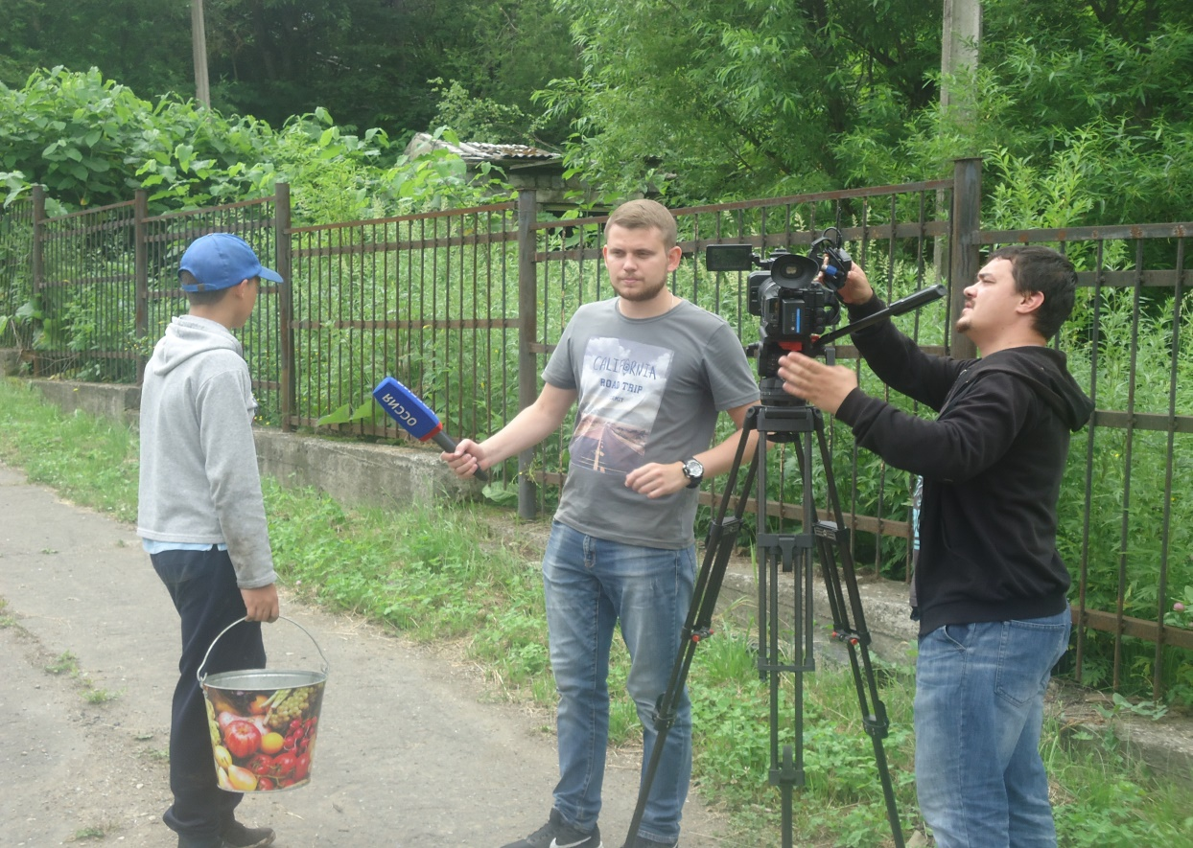
Телевидение в гостях. Канал «Россия 1. Сахалин. Курилы»

